南京信息工程大学数据库实验（实习）报告
实验（实习）名称 数据库、表的创建 日期 得分 指导老师
系 计算机与软件学院 专业 年级 班次 姓名 学号

一、实验目的
1、了解T-SQL变量的使用方法
2、掌握T-SQL各种运算符、控制语句的功能及使用方法
3、掌握存储过程、触发器的定义和执行方法

二、实验内容
1、p297-299 实验7
2、p299-301 实验8

三、实验步骤

实验7 T-SQL编程

1.局部变量的使用
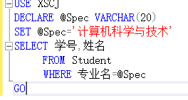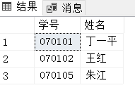

2.T-SQL流程控制
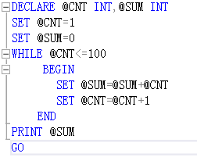

3.使用系统函数
（1）输出当前系统日期和时间
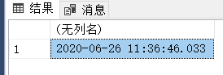
（2）输出当前版本安装信息
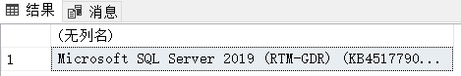
（3）统计学生所选课程总数
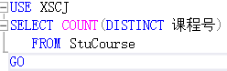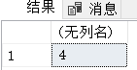
（4）输出一个0-1之间的随机数
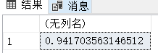
（5）查询Student表，输出每个学生的学号、姓名、和专业名。
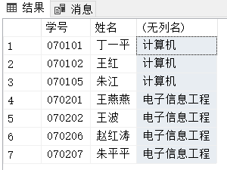
（6）查询Student表，输出每个学生的学号、姓名和总学分。
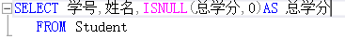
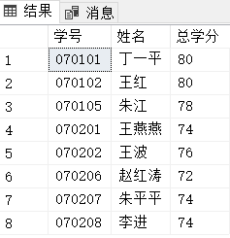

4.使用自定义函数
（1）定义函数判断学生信息是否存在
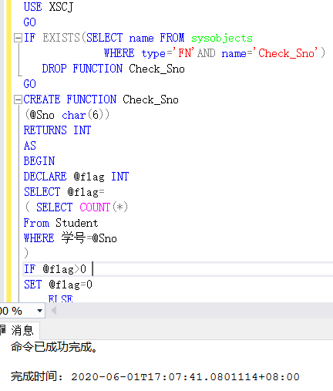

（2）对Check_Sno函数进行调用
在SELECT语句中调用：
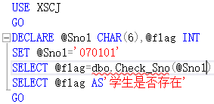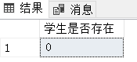

利用EXEC语句执行：
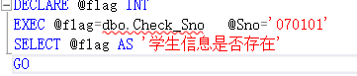
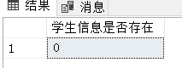

实验8 存储过程和触发器

不带参数的存储过程
- 定义存储过程Stu_Query,功能是：从XSCJ数据库的3个表中查询，返回学号、姓名、专业名、选修课课程名及成绩
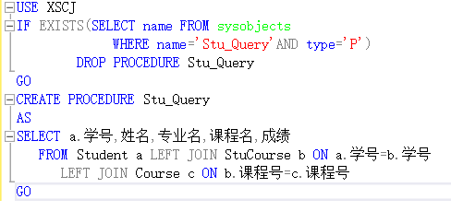
- 执行存储过程Stu_Query
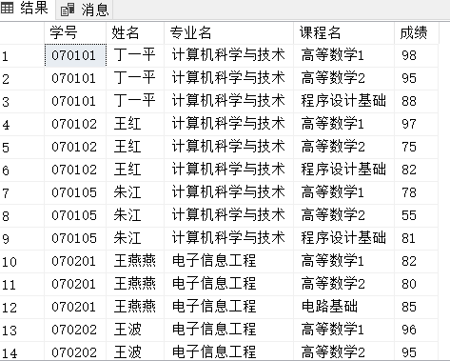

带参数的存储过程
- 定义存储过程Query_Stu,功能是：接收输入的学生姓名、课程名，从XSCJ数据库的3个表中查询学生的该课程成绩。
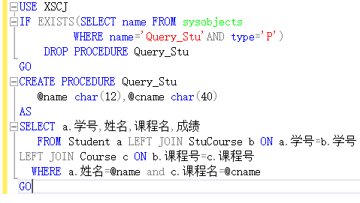
- 执行存储过程Qury_Stu
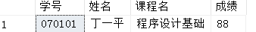

- 定义存储过程Qury_Stu

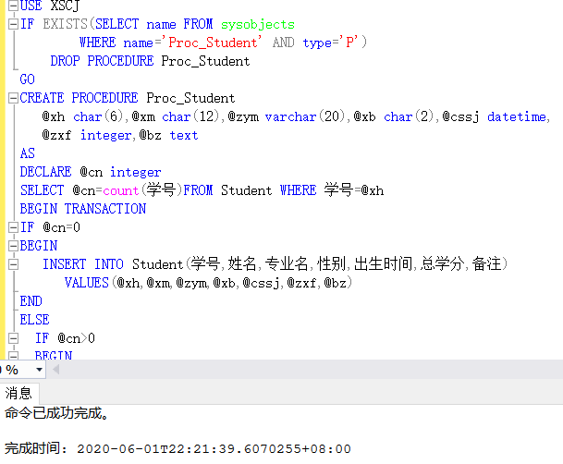
- 执行存储过程Proc_Student
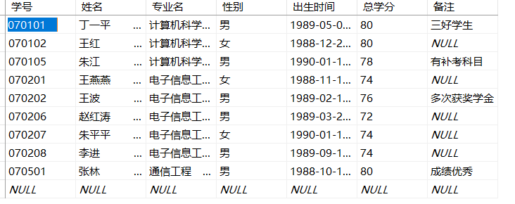
成功添加！

触发器的定义
- 定义触发器SC_trig
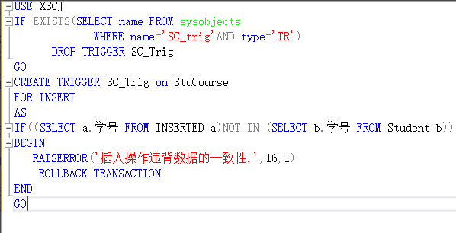
- 执行表插入操作，对触发器进行测试，在查询分析器中输入以下语句并执行
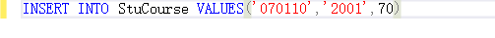

四、实验小结
通过这次上机实验，我了解了T-SQL变量的使用方法，掌握T-SQL各种运算符、控制语句的功能和存储过程、触发器的定义和执行方法。

